福 建 理 工 大 学



专业：网络空间安全
班级：网安2202
学号： 3220812128
姓名： 章百琪

路由欺骗攻击防御实验
- 实验目的
验证RIP的安全缺陷
验证利用RIP实施路由项欺骗攻击过程
验证RIP源端鉴别功能的配置过程
验证RIP防御路由项欺骗攻击过程

- 实验内容
1、RIP路由欺骗攻击及防御(可参考课本P51，P159)
- 按照拓扑图连线并配置，使得PC1及PC2能够通信。
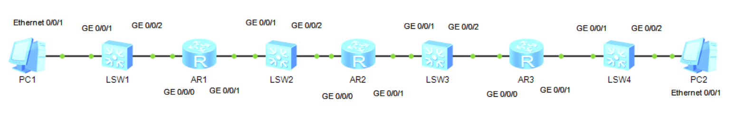
步骤：
AR1配置：
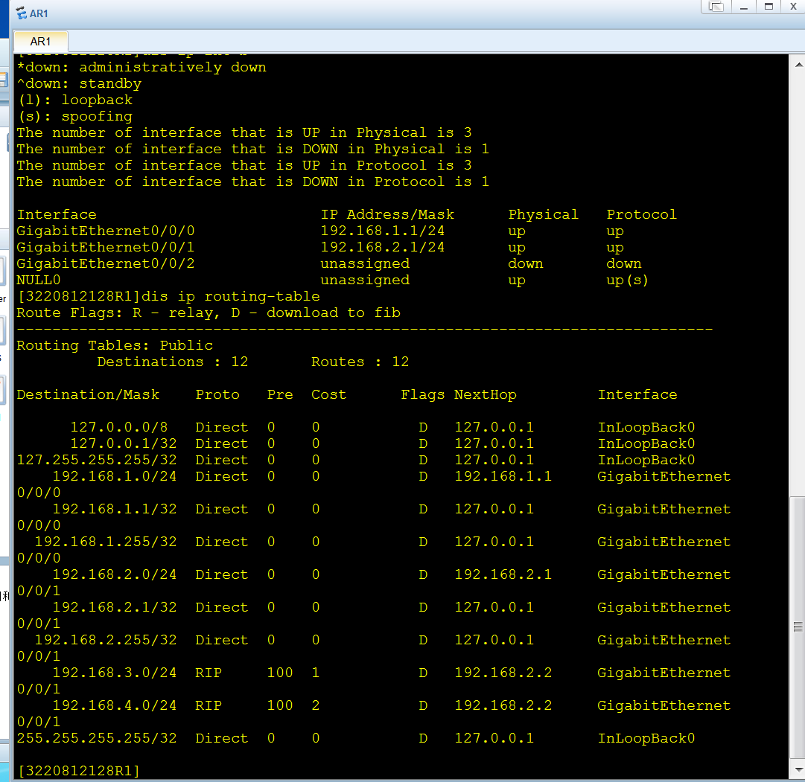
AR2配置：
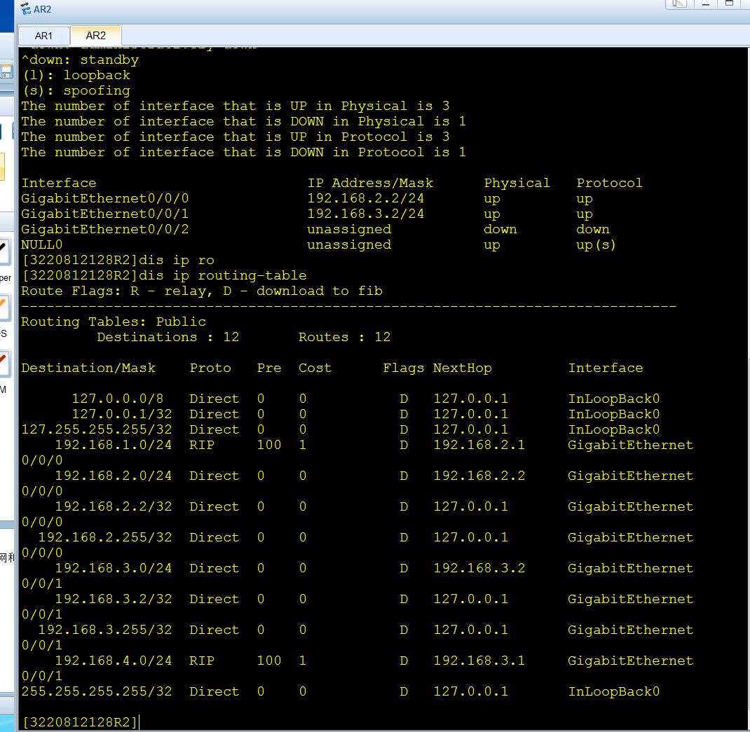
AR3配置：
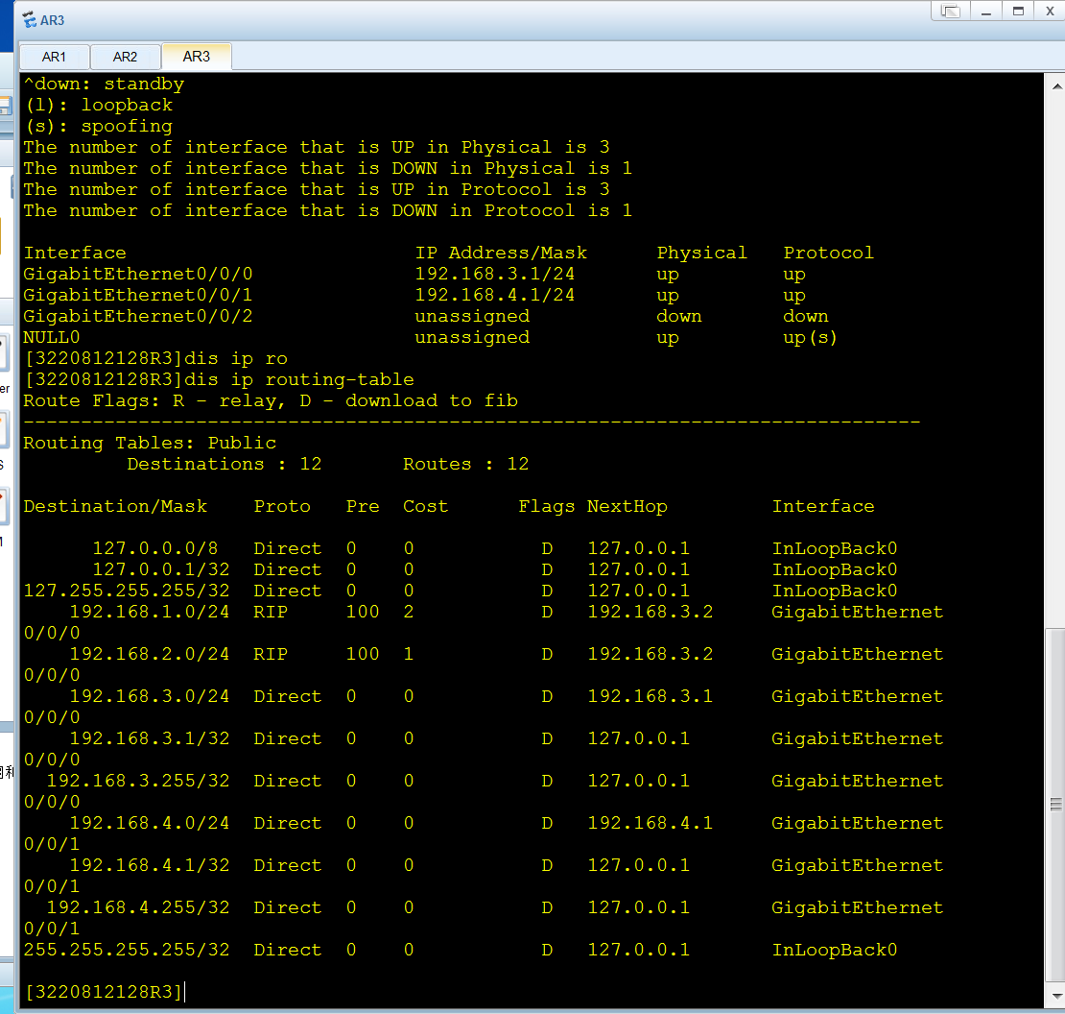
PC1：
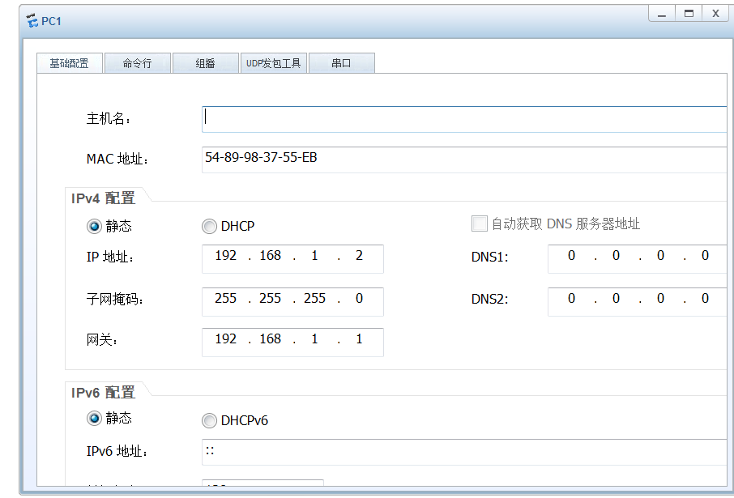
PC2：
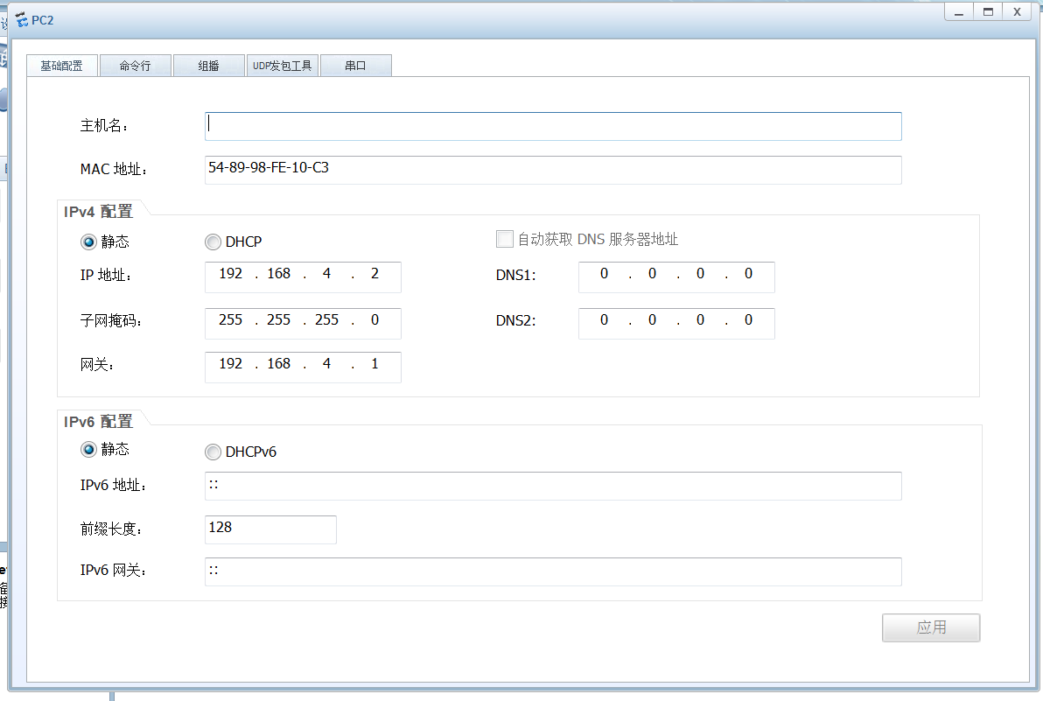
PC1pingPC2：
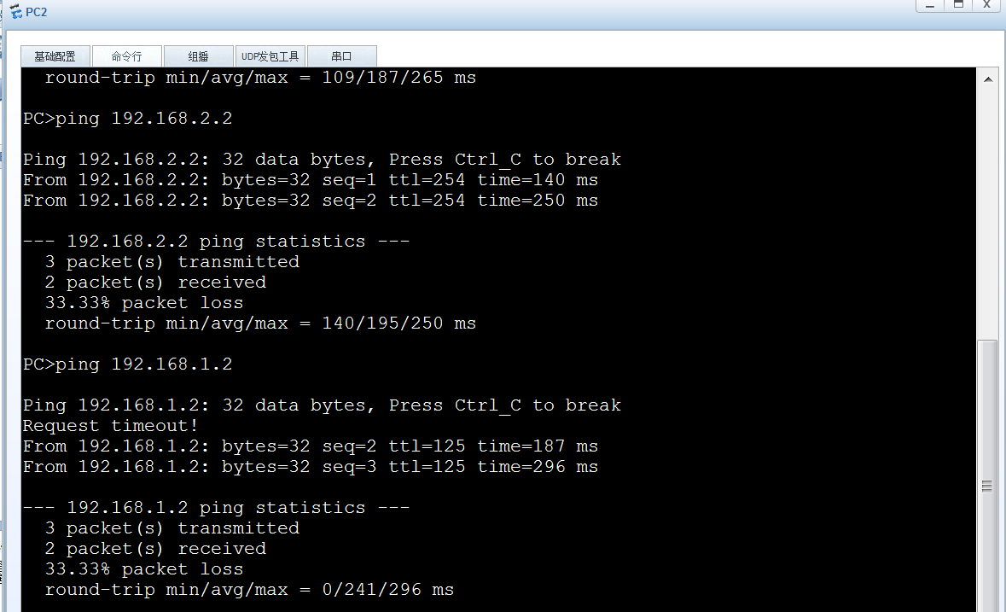
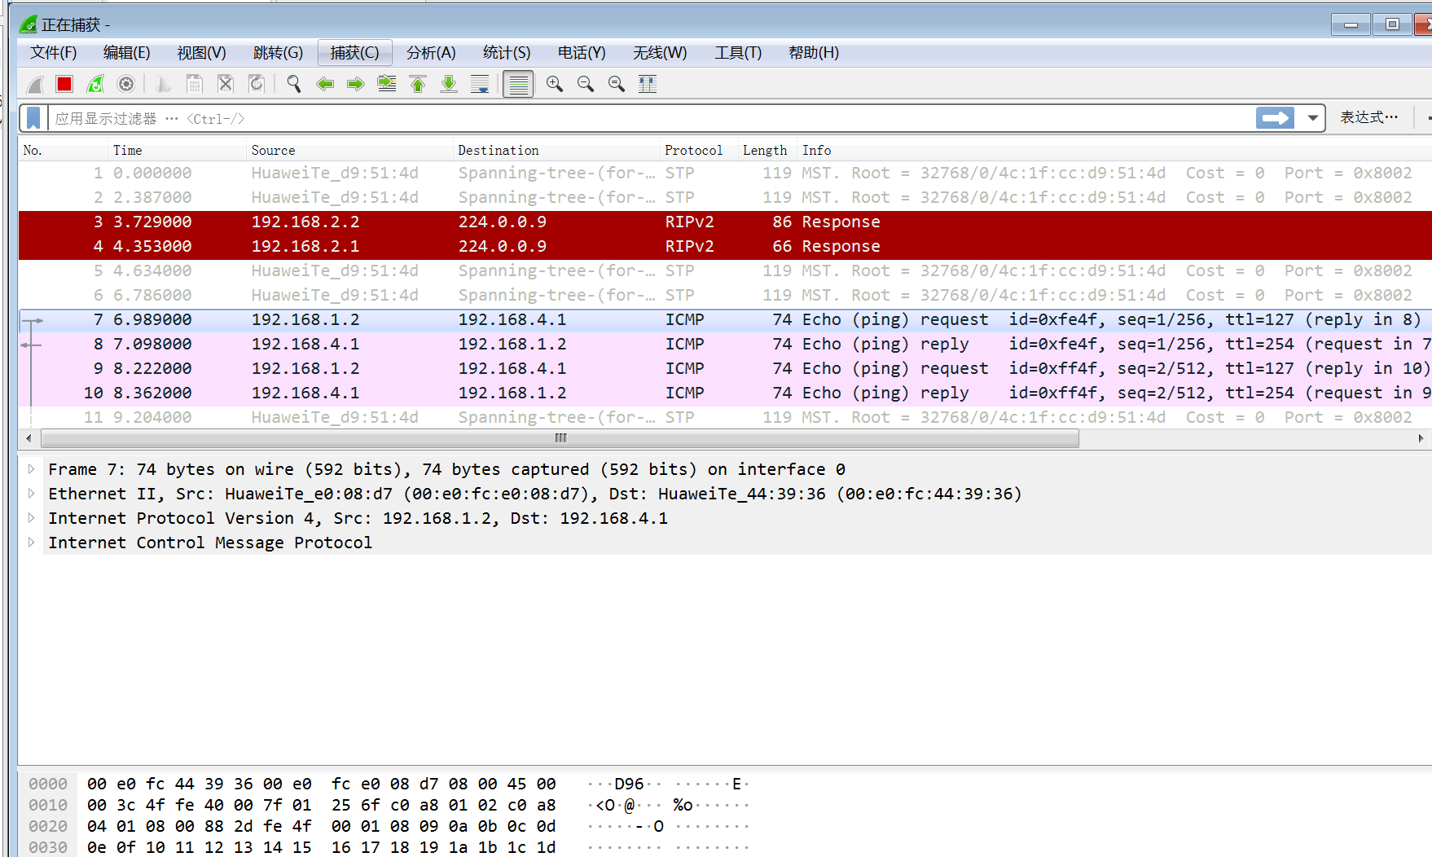
从抓包数据分析，PC1（192.168.1.2）向 PC2（192.168.4.2）发送 ICMP Echo 请求，并收到 PC2 的 Echo 回复，表明通信可能已成功，还存在rip数据包，存在动态路由学习。

- 接入入侵路由器。
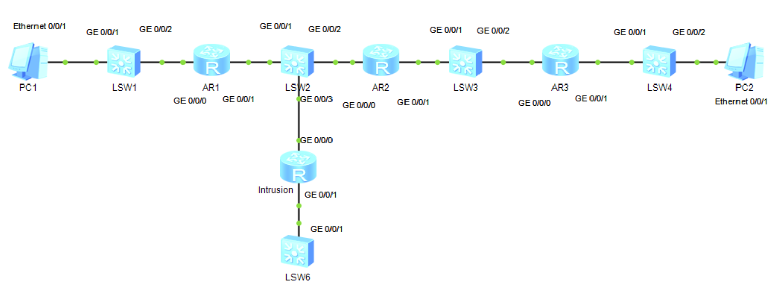
步骤：

Intrusion配置：
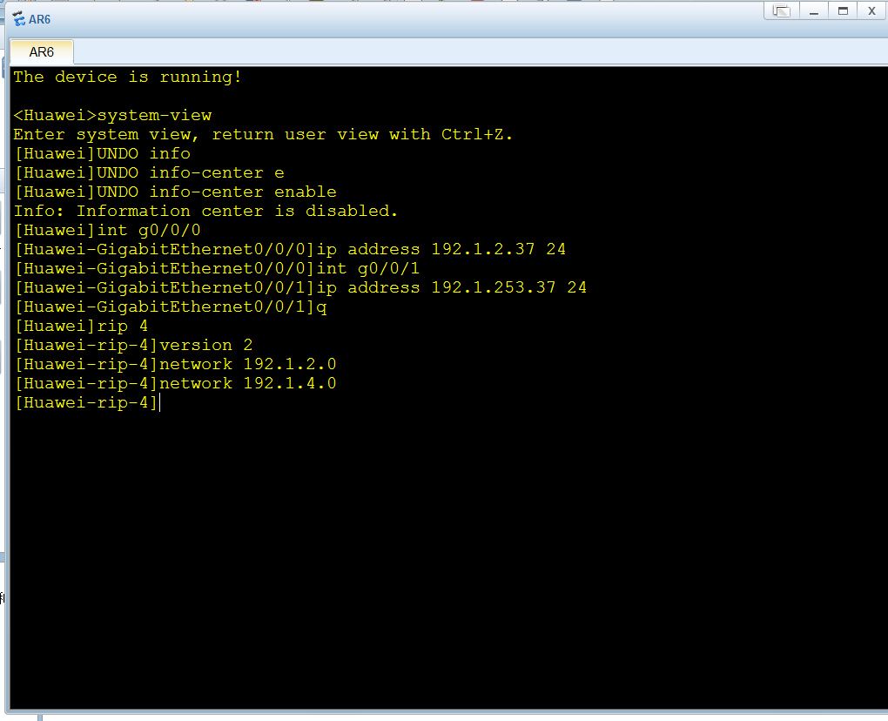

不能访问了
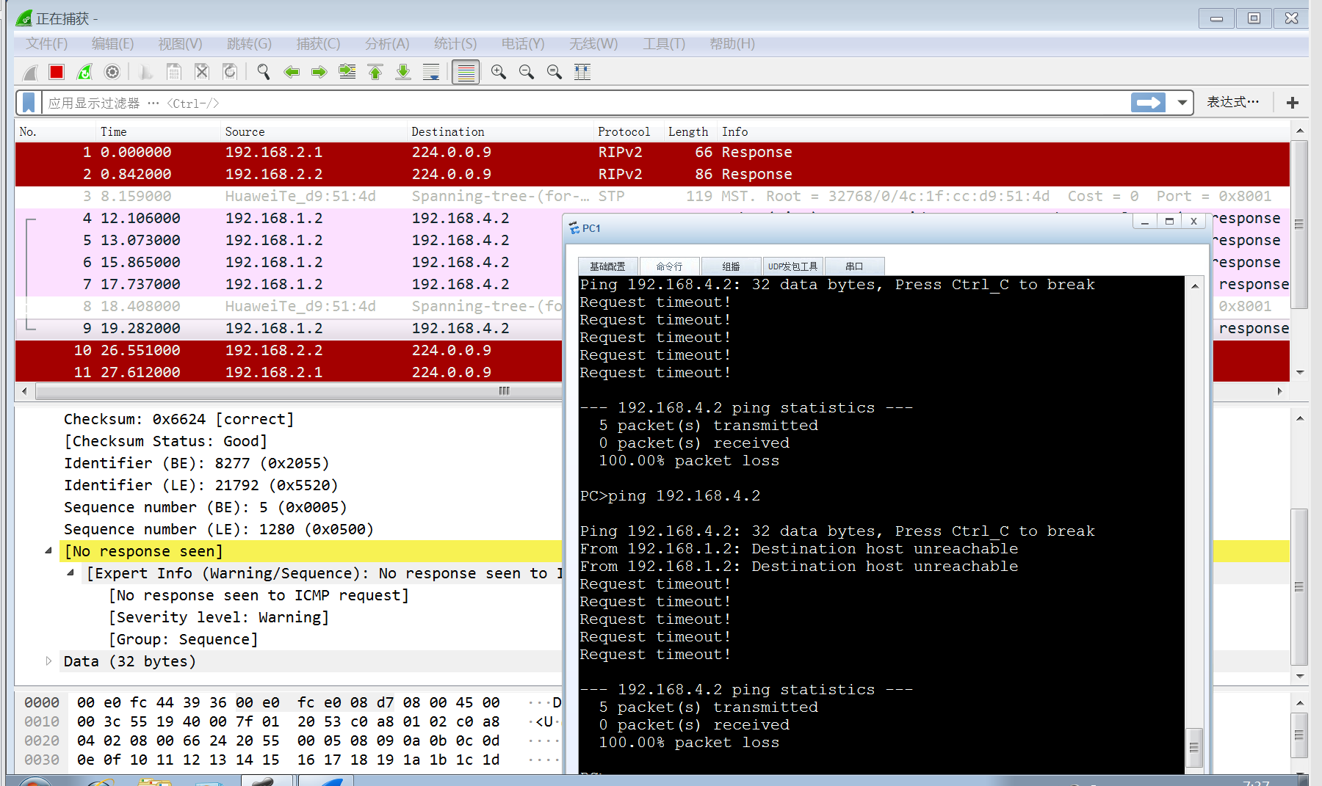

- 在R1和R2的连接网络192.1.2.0/24的接口上启动RIPv2路由消息源端鉴别功能，配置相同的鉴别算法和鉴别密钥。配置好后查看R1路由表以及PC1与PC2之间通信情况。

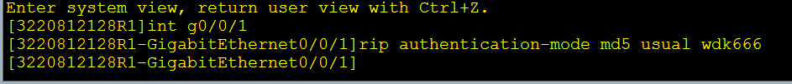

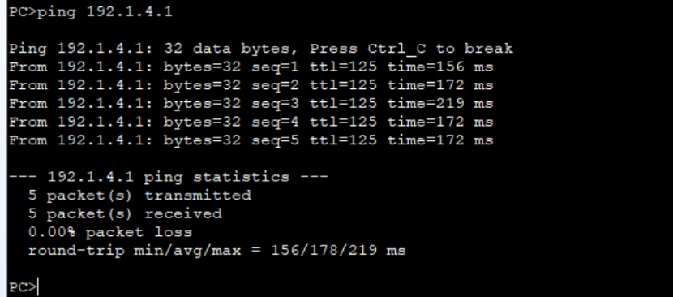

- 实验总结
RIP为距离矢量协议，基于跳数（最大15跳），配置简单但收敛慢、易环路，仅适合小型网络；OSPF为链路状态协议，采用Dijkstra算法计算最短路径，支持分层网络、VLSM及快速收敛，功能丰富但配置复杂、资源消耗高。RIP适用于简单场景，OSPF满足高性能、高扩展需求。

附：查阅资料，说明RIP协议和OSPF协议的区别及优缺点。

